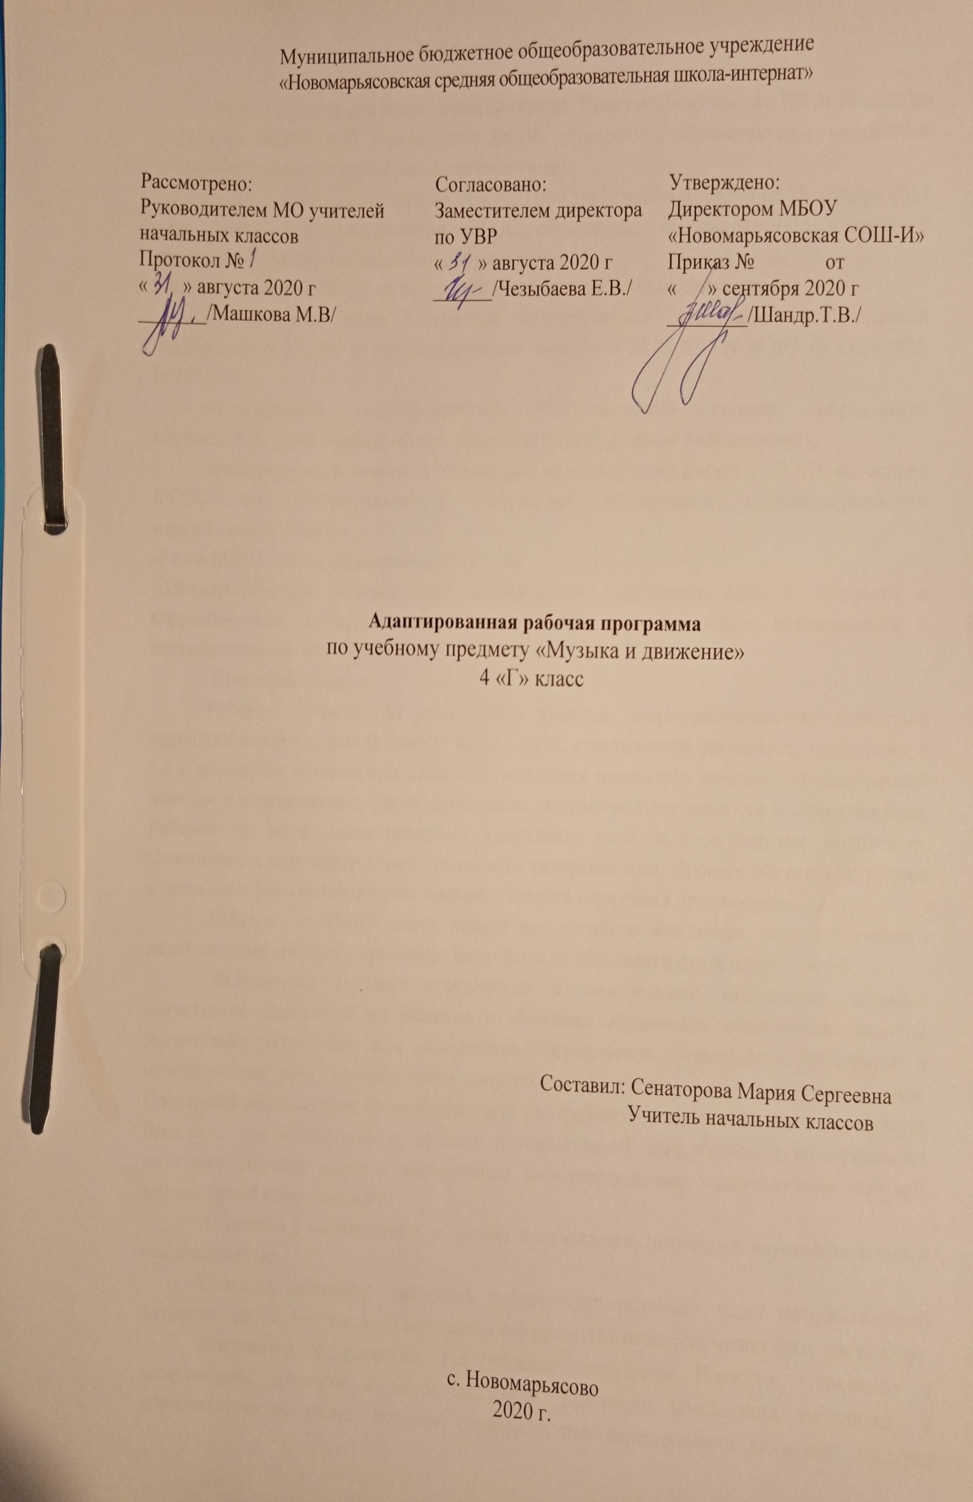 Пояснительная записка.

Рабочая программа разработана на основе: Приказа Минобрнауки РФ от 19 декабря 2014 года №1599 «Об утверждении ФГОС образования обучающихся с умственной отсталостью (интеллектуальными нарушениями)
Рабочая программа разработана на основе: Приказа Минобрнауки РФ от 19 декабря 2014 года №1599 «Об утверждении ФГОС образования обучающихся с умственной отсталостью (интеллектуальными нарушениями)
Учебный план разработан на основе следующих нормативных документов:
-Федеральный закон Российской Федерации «Об образовании в Российской Федерации» N 273-Ф3 (в ред. Федеральных законов от 07.05.2013 N 99-ФЗ, от 23.07.2013 N 203-Ф3),
-Федеральный государственный образовательный стандарт образования обучающихся с умственной отсталостью (интеллектуальными нарушениями);
-адаптированной основной общеобразовательной программы (АООП) на основе ФГОС для обучающихся с умственной отсталостью (интеллектуальными нарушениями)ТМНР;
-Устав МБОУ «Новомарьясовская СОШ-И».
Индивидуальный учебный план устанавливает предметные области, предметы и коррекционные курсы, соответствующие особым образовательным возможностям и потребностям обучающегося.
Специфика класса:
Ребенок обучается на дому, имеет тяжёлые опорно-двигательные нарушения неврологического генеза (сложные формы ДЦП, спастический тетрапарез, гиперкинез и т.д.), вследствие которых они полностью или почти полностью зависимы от посторонней помощи в передвижении, самообслуживании, предметной деятельности и коммуникации. Ребенок не может самостоятельно удерживать своё тело в сидячем положении. Спастичность конечностей часто осложнена гиперкинезами. Процесс общения затруднен в связи с несформированностью языковых средств и парезами органов речи.
Ребенок с ТМНР имеет конкретное негибкое мышление, психофизического развития детей в классе определяют специфику их образовательных потребностей.
Выявляются текущие психические и соматические заболевания, которые значительно осложняют их развитие и обучение, образование отвлеченных понятий значительно затруднено или невозможно. Ограниченно формируется понимание и использование речи, которая часто сопровождается косноязычием и аграмматизмами. Словарный запас состоит из наиболее часто употребляемых в обиходе слов и выражений. Вместе с тем использование средств альтернативной (невербальной) коммуникации позволяет обучать детей с выраженным интеллектуальным недоразвитием навыкам элементарной коммуникации.
Внимание у обучающихся с трудом привлекается, отличается неустойчивостью и отвлекаемостью.
Слабость активного внимания препятствует решению задач познавательного развития, однако, при высокой мотивации его продолжительность может быть увеличена.
Общемоторное развитие, как правило, нарушено. Имеются отклонения в координации, точности и темпе движений. Движения замедленны, неуклюжи. У обучающегося возникают большие сложности при переключении движений, быстрой смене поз и действий. Виктор имеет замедленный темп, вялость, неловкость движений, иногда наблюдается повышенная подвижность, сочетающаяся с не целенаправленностью, беспорядочностью, не скоординированностью движений.
В связи с выраженными нарушениями и (или) искажениями процессов познавательной деятельности, прежде всего: восприятия, мышления, внимания, памяти непродуктивным оказываются подходы, требующие абстрактного мышления, задействование процессов анализа и синтеза. Вследствие чего возникают серьезные трудности в усвоении «академического» компонента различных программ дошкольного, а тем более школьного образования. Специфика эмоциональной сферы определяется ее неустойчивостью . В связи с неразвитостью волевых процессов ребенок оказывается не способен произвольно регулировать свое эмоциональное состояние в процессе деятельности, что не редко вызывает проблемы поведения. Кроме всего перечисленного, трудности в обучении вызываются недоразвитием мотивационно-потребностной сферы обучающегося с ТМНР. Интерес к какой-либо деятельности, если возникает, то, как правило, носит кратковременный, неустойчивый характер.
Нарушение мышления и речи, равно как и всех сторон психики детей с нарушениями интеллекта, обуславливают специфику обучения их русскому языку. Эта специфика отражается не только в системе обучения данному предмету, но и в содержании материала, в структуре его размещения.

Музыка и движение
Педагогическая работа с ребенком с умеренной, тяжелой, глубокой умственной отсталостью и с ТМНР направлена на его социализацию и интеграцию в общество. Одним из важнейших средств в этом процессе является музыка. Физические недостатки могут ограничивать желание и умение танцевать, но музыка побуждает ребенка двигаться иными способами. У человека может отсутствовать речь, но он, возможно, будет стремиться к подражанию и «пропеванию» мелодии доступными ему средствами. Задача педагога состоит в том, чтобы музыкальными средствами помочь ребенку научиться воспринимать звуки окружающего его мира, сделать его отзывчивым на музыкальный ритм, мелодику звучания разных жанровых произведений.
На изучение отводится по 0,5 часа в неделю, 17 часов в год.
Темы, попадающие на актированные дни и праздничные, планируется изучать за счёт объединения более лёгких тем или за счёт резервных уроков. В случае болезни учителя, курсовой переподготовки, поездках на семинары, больничного листа, уроки согласно программы, будет проводить другой учитель соответствующего профиля. В случае карантина, актированных дней возможно внесение изменений в график годового календарного учебного года по продлению учебного года, либо перенос каникулярных периодов в другое время.

КАЛЕНДАРНО-ТЕМАТИЧЕСКОЕ ПЛАНИРОВАНИЕ
«МУЗЫКА И ДВИЖЕНИЕ»
N по порядку | Тема, подтема | Дата план | Дата факт
1 | Диагностика. | 09.09
2 | Слушание музыки. Слушание (различение) тихого и громкого звучания музыки на примере русских народных песен. | 23.09
3 | Движение под музыку. Разучивание потешки «Пальчик, где твой домик». | 7.10
4 | Пение. Подражание характерным звукам животных во время звучания знакомой песни. | 21.10
5 | . Слушание (различение) быстрой и медленной музыки на примере классической музыки. | 18.11
6 | Движение под музыку. Разучивание потешки «Мяч». | 02.12
7 | Игра на музыкальных инструментах. Бубен. | 16.12
8 | Игра на музыкальных инструментах. Барабан. | 13.01
9 | Слушание (различение) музыкальных инструментов: бубен, барабан. | 27.01
10 | Движение под музыку. Разучивание потешки «Капуста». | 10.02
11 | Пение. Подражание характерным звукам животных во время звучания знакомой песни. | 24.02
12 | Музыкальные инструменты. Фортепиано. | 10.03
13 | Слушание музыки. Гитара. | 31.03
14 | Слушание музыки Металлофон. | 14.04
15 | Слушание, различение музыки. Слушание (различение) музыкальных инструментов: гитара, металлофон. | 28.04
16 | Слушание музыки. Узнавание знакомой мелодии, исполненной на разных музыкальных инструментах. | 12.05
17 | Повторение. | 26.05

